2022年居民医保缴费
2022年度威海市城乡居民基本医疗保险集中缴费期截止到2022年4月30日！这份参保缴费小贴士帮助您及时掌握最新政策变化、顺利缴费，赶快来看看吧！
一、参保范围
下列人群可以参加威海市城乡居民基本医疗保险：
（一）具有本市户籍或者本市公安部门签发《居住证》且年满18周岁的城乡非从业居民；
（二）城乡托幼机构在册儿童、中小学校（含中专、技校）在校学生和其他未满18周岁的居民；
（三）普通高校、高职院校全日制在校学生。
二、集中缴费时间和待遇享受时间
（一）集中缴费时间
2022年度威海市居民基本医疗保险集中缴费期为2022年1月1日至2022年4月30日。
（二）待遇享受时间
1.集中缴费期内缴费。集中缴费期内正常续保的参保人，城乡居民基本医疗保险待遇享受期为2022年1月1日至2022年12月31日。
2.未在集中缴费期内缴费。未在集中缴费期内缴费的参保人，缴费满3个月后方可享受基本医保待遇（困难人员等特殊群体除外）。
3.新参保及断保后重新参保。2022年新参保居民、城乡居民基本医疗保险中断后本年度重新缴费的参保人，缴费满3个月后方可享受基本医保待遇（困难人员等特殊群体除外）。
三、缴费标准
2022年度我市城乡居民基本医疗保险费的个人缴费标准为：一般居民一档每人每年450元、二档每人每年650元，未成年居民以及高校学生每人每年300元。政府补助标准待上级确定后及时公布。
四、缴费渠道
已在医保部门完成城乡居民基本医疗保险参保登记的居民，可以通过税务部门提供的线上或线下缴费渠道，在手机、电脑、银行网点或办税服务厅为本人或代他人缴纳城乡居民基本医疗保险。
（一）微信小程序缴费
登录微信，搜索“山东税务社保费缴纳”，进入小程序选择“城乡居民”进行缴费。
第一步：微信扫码或搜索“山东税务社保费缴纳”小程序；

第二步：实名认证后，选“城乡居民”，其中绿色的“居民医疗”功能是普通居民自主申报缴费渠道，“社保费补缴”功能是18周岁以上(2003年12月31日前出生）学生特殊缴费渠道；
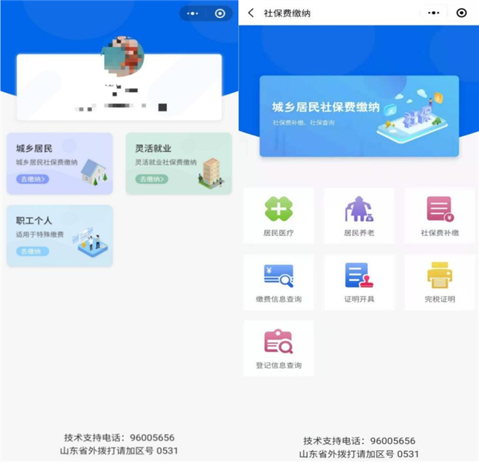
第三步：右上角选择缴费年度（2022），选择参保人（第一次需用“增加人员”添加人员信息），然后下一步；
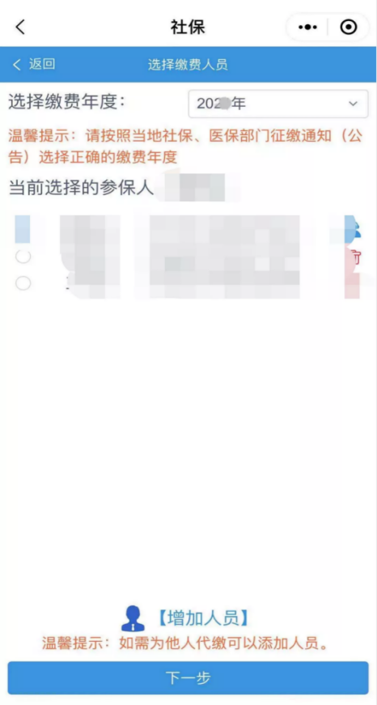
第四步：选择缴费档次后，然后点击“缴费”，再次检查信息是否正确，确认缴费；
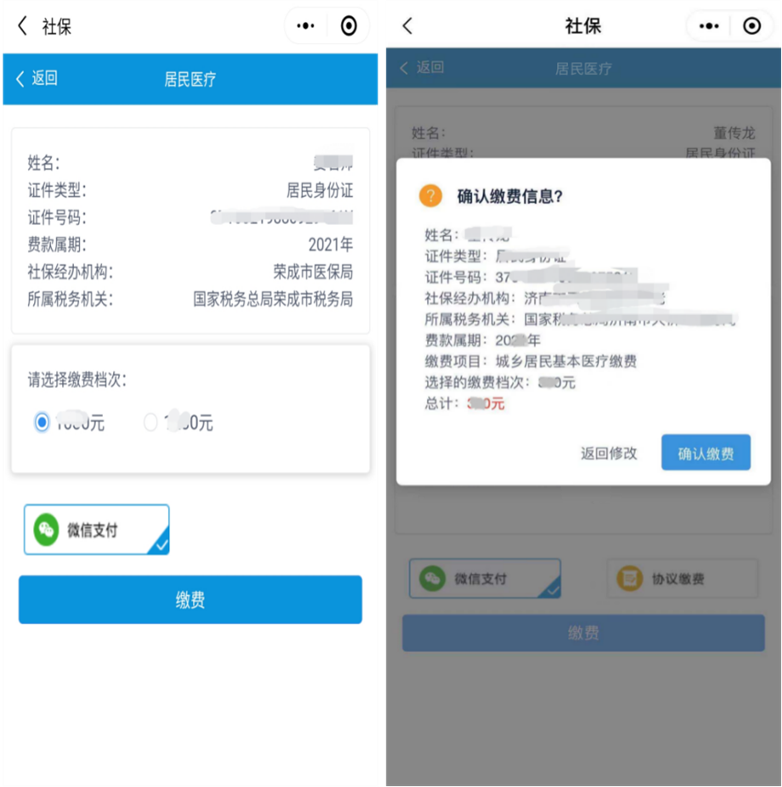
（二）支付宝缴费
登录支付宝，选择“市民中心—社保—社保缴费”，使用服务“山东税务社保费缴纳”，选择“城乡居民”进行缴费。
（三）“爱山东”App缴费
登录“爱山东”App，选择“服务—个人服务—社保医保—社保费缴纳”，选择“城乡居民”进行缴费。
（四）“农金通”等设备
农商银行、建设银行、农业银行在部分社区、村居布放了“农金通”“裕农通”“惠农通”等设备，参保人员可持身份证、社保卡、银行卡就近缴费。
（五）大厅或银行网点缴费
参保人员可持身份证、社保卡、银行卡，就近到税务办税服务厅、社保医保大厅税务联办窗口和和签约银行网点柜台缴费。
五、缴费证明开具
（一）线上缴费凭证。居民通过微信、微信公众号、支付宝小程序、“爱山东”APP、山东省电子税务局等线上渠道完成个人缴费的，缴费成功后1个工作日后通过“缴费信息查询”模块查询，在缴费成功2个工作日后通过“证明开具”或“完税证明”模块获取证明，或就近到办税服务厅开具。
（二）线下缴费凭证。居民通过银行柜台、移动设备缴费的，银行收费凭据可作缴费凭证。通过办税服务厅POS机缴费的，以POS机回单为缴费凭据。如需开具缴费证明，可于缴费成功2个工作日后，到办税服务厅或登录微信、支付宝小程序、电子税务局获取缴费证明。
六、新生儿落地参保政策
自2022年1月1日起，新生儿参加居民基本医保统一按规定缴费，不需缴纳政府补助部分，按一般居民二档缴费标准享受医保待遇，其中，出生后6个月（含）内参保并缴纳出生当年居民基本医保费的，自出生之日起享受待遇；出生后第7个月至12个月（含）参保并缴纳出生当年居民基本医保费的，自缴费次月起享受待遇；超过12个月参保缴费的，缴费满3个月后方可享受待遇（困难人员等特殊群体除外）。
七、在校学生参保缴费政策
（一）2021年度正常参保缴费的18周岁以下（含）在校学生，仍可通过各类缴费渠道进行自主申报缴费；新参保的18周岁以下（含）学生，若学校需要为在校学生集体参保登记，须由就读学校提供《学生批量参保登记报盘模板》（见附件）到各区市医保经办机构或镇街社保所办理批量参保登记业务后，通过各类缴费渠道进行自主申报缴费。
（二）18周岁以上(2003年12月31日前出生）的在校学生群体，须由就读学校（高中、大中专院校）在读学校（高中、大中专院校）提供《学生批量参保登记报盘模板》（可使用微信扫描下方二维码完成下载），向各区市医保经办机构或镇街社保所申请办理批量参保登记及批量缴费申报业务后，通过各类缴费渠道的“社保费补缴”完成缴费。

（三）到外地高校就读且年满18周岁的我市户籍的学生，仍选择在威海市缴纳居民保险，需持身份证或户口本到镇街社保所办理参保登记手续后，按一般居民选择档次缴费。
八、中断参保及新参保的一般居民缴费问题
中断参保及新参保的一般居民需先到户籍所在地的镇街社保所办理参保登记手续后，再通过上述渠道缴费。
九、居民医疗缴费历史查询
为方便居民医疗保险参保人员查询居民医保缴费历史，参保人可通过“威海市医疗保障局官网—政务服务—医保个人网上服务”网办渠道查询。首次登录的参保人需先点击“注册”完成账号注册，登录账号后，点击“信息查询—居民医疗缴费查询”模块查询居民医疗缴费历史。
十、医保电子凭证注册及使用
按照国家和省医保局统一部署，为方便您更好地享受住院报销、门诊统筹、家庭共济等医保政策和“互联网+医保”服务，避免影响您就医购药相关待遇，请及时开通医保电子凭证，目前全市所有2200余家定点医药机构均支持医保电子凭证使用。
（一）微信开通方式：点击我—支付—医疗健康，找到医保电子凭证，进行激活领取使用；
（二）支付宝开通方式：搜索“医保电子凭证”点击“激活刷医保”，进行激活领取使用。
十一、咨询方式
居民在政策或缴费方面如有疑问，请致电我市医保或税务部门，具体联系方式如下：
